Patrones de diseño:
1. Mostly fluid. Cuadricula fluida autoajustable al tamaño de la pantalla

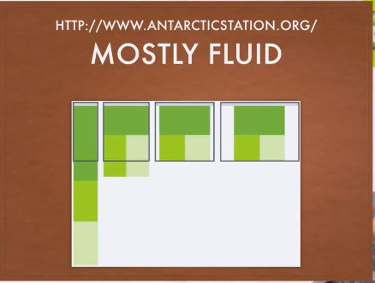

2. Column drop. Colocación de columnas de forma vertical

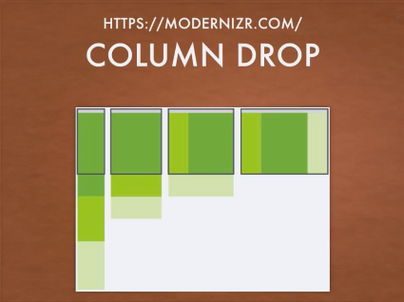

3. Layout shifter. Reajuste del diseño del sitio de acuerdo al ancho de la pantalla

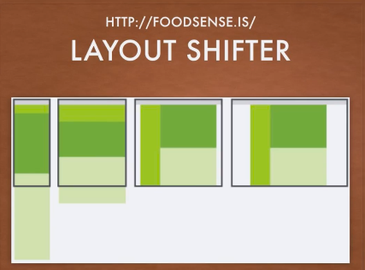

4. Tiny tweaks. Pequeños cambios en el diseño, como ajustar el tamaño de la fuente, cambiar el tamaño de las imágenes o desplazar el contenido de diferentes maneras.

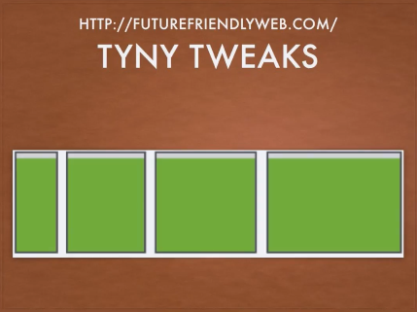

5. Off canvas. El contenido menos usado se coloca fuera de la pantalla y solo se muestra cuando el tamaño de la pantalla es lo suficientemente grande; en las pantallas más pequeñas, el contenido está solo a un clic de distancia.
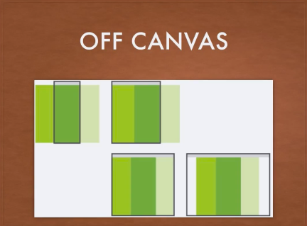

Sitios para probar que tan responsive es nuestro sitio:

http://www.responsinator.com/ http://quirktools.com/screenfly/

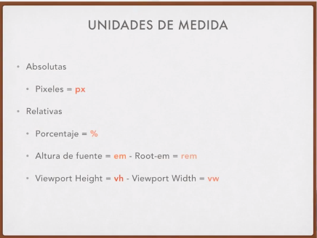

vh u vw son medidas que se adaptan al tamaño de la pantalla donde se este visualizando el sitio. 100Vh equivale al 100% de la altura de la pantalla y 100vw al 100% del ancho.

Hay que tener muy en cuenta la densidad de pixeles de las pantallas, en especial para las imagenes.

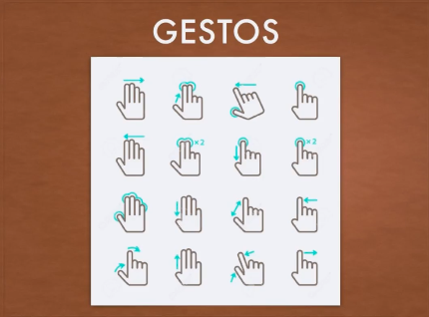

https://www.favicon-generator.org/

